PROPOSAL
INNOVATION AWARD 2016

Green Campus: Pemanfaatan Sistem Hidroponik di Kampus Bina Nusantara

PENGESAHAN PROPOSAL
(PROPOSAL APPROVAL)
INNOVATION AWARD 2016
BINA NUSANTARA

1. | Judul Proyek  (Project title) | : | Green Campus: Pemanfaatan Sistem Hidroponik di Kampus Bina Nusantara
2. | Kategori  (Category) | : | - Art & Design  √ Building & Environment  - Business & Management | - Humaniora  - Science & Technology  - Teaching & Learning
 |  |  | - Other: ............................................................................................
3. | Nama Tim  (Team Name) | : | KMGreen
4. | Anggota Tim  (Team members) | : | 1
No | Nama Anggota  (Member Name) | Division/Business Unit  Department/Unit  Position | Handphone  Ext  E-mail
1 | Ayu Hidayah Aslamiah  (Ketua) | Binus Univeristy Knowledge Management and Innovation | 081381163028  1219  aaslamia@binus.edu
2 | Ardian Yunanto  (Anggota) | Binus Univeristy Knowledge Management and Innovation | 087770606161  1215  ayunanto@binus.edu

Jakarta, 27 Juli 2016

Mengetahui, | Team Leader
(Joko Raditya) | (Ayu Hidayah Aslamiah)
Direct Supervisor *

*) minimal Binusian level 13
RINGKASAN PROYEK
(PROJECT SUMMARY)
Krisis lingkungan dan pemanasan global merupakan salah satu hal penting yang harus diperhatikan oleh generasi saat ini, dimana kepedulian dan pola pikir kritis harus ditanamkan pada semua generasi, khususnya yang tumbuh di lingkungan sekolah/kampus agar Indonesia mempunyai generasi penerus yang baik.
Penanaman tunaman di wilayah sekolah & kampus merupakan solusi yang dilakukan berbagai instansi pendidikan dalam upaya dukungan terhadap kepedulian lingkungan. Sayangnya, Kondisi kampus atau sekolah sekarang ini rata-rata dipenuhi oleh tanaman hias maupun taman. Masih sangat sedikit kampus atau sekolah yang menerapkan sistem tanaman perkebunan di wilayah tersebut. konsep taman yang sudah diimplementasikan memang tidak bertentangan dengan tujuan akhir instansi tersebut (pengurangan pemanasan global dan peningkatan kepedulian terhadap lingkungan), namun apakah solusi tersebut sudah sangat efektif?
Green campus merupakan suatu usulan kami, dimana Kampus memaksimalkan lahan yang ada dengan menanam tumbuhan yang bisa dipanen. Ada banyak manfaat yang bisa diambil dari konsep ini. Pertama, ini salah satu upaya untuk mengurangi pemanasan global seperti tujuan-tujuan instansi lain. Kedua, karena tumbuhan yang ditanam bisa dipanen, ada produk yang bisa dihasilkan, dan bisa di distribusikan lagi ke pihak tertentu. Misalnya dimanfaatkan bagi para binusian untuk melaksanakan program sosial, berkoordinasi dengan TFI (Teach for Indonesia) dalam mendistribusi hasil panen kepada masyarakat sekitar yang kurang mampu, dll.
Ketiga, konsep ini bisa memanfaatkan taman air yang ada di kampus (bila ada). Jadi listrik untuk penggunaan taman bisa dipakai untuk 2 hal sekaligus, yaitu taman yang ada ikan maupun taman kebun tersebut.
Dalam pemanfaatan taman air, konsep sederhana yang bisa di gunakan yaitu sistem hidroponik, yaitu media tanam yang menggunakan air tanpa tanah. Keuntungannya banyak, yaitu bisa menghasilkan kualitas tanaman yang lebih segar, menghemat lahan tanaman, dan mempercantik taman.
Implementasi proyek ini akan dilakukan secara bertahap. Pertama dilingkungan kampus Anggrek (menggunakan kolam ikan sebelah mesjid). Apabila berjalan sukses, akan dilakukan survey ke mahasiswa dan karyawan sekitar secara random. Tujuannya adalah untuk mengetahui apakah responden menanggapi positif atas ide green campus ini.
Keyword : Green Campus, Hidroponik, program sosial, CSR

- Latar Belakang Proyek (Background of the project)
Pada dasarnya, krisis lingkungan dan pemanasan global merupakan fokus penting yang harus diperhatikan oleh generasi saat ini, dimana kepedulian dan pola pikir kritis harus ditanamkan pada generasi yang tumbuh di lingkungan kampus. Kampus Binus memiliki lahan yang dimanfaatkan sebagai taman untuk membangun lingkungan yang asri dan dirawat baik oleh petugas kebun. Disamping itu, Binus merupakan kampus yang menerapkan peduli terhadap lingkungan masyarakat sekitar. Melalui lembaga sosial TFI (Teach for Indonesia), Binusian memiliki peran penting dalam membantu mengurangi dampak krisis ekonomi dan sosial yang terjadi di Indonesia. Hal ini membuktikan bahwa binus memiliki kepedulian terhadap lingkungan, baik dari lingkungan alam dan sosial ekonomi masyarakat Indonesia.
Berdasarkan pengamatan di lapangan, TFI sering mengadakan kegiatan sosial secara rutin, yaitu mengundang masyarakat, memberi pelatihan dan membagikan bahan sembako kepada masyarakat yang kurang mampu. Dalam hal ini, program penanaman sistem hidroponik juga dapat dijadikan salah satu program untuk memperoleh beberapa manfaat secara langsung, yaitu penerapan lingkungan kampus yang hijau dan produktif, penumbuhan pola pikir mahasiswa dan warga sekitar binus bahwa bercocok tanam itu menyenangkan. Dan untuk mendukung kegiatan sosial yang diadakan TFI, mahasiswa binus juga dapat berkoordinasi langsung kepada pihak TFI dalam memberikan pelatihan hidroponik dan mendistribusi hasil panen kepada masyarakat yang kurang mampu.
Latar belakang tersebut merupakan dasar pembuatan dan acuan untuk mengimplementasikan program Green Campus yang produktif di Universitas Bina Nusantara.

- Rumusan Masalah (Problem Statement)
Berdasarkan latar belakang dalam pembuatan proyek ini, terdapat beberapa rumusan masalah yang sedang terjadi saat ini, yaitu:
  - Kolam ikan yang menggunakan pompa untuk proses pengairan tidak dimanfaatkan secara maksimal
  - Pemborosan air dan listrik untuk perawatan taman yang berada di lingkungan Binus
  - Mahasiswa terlihat kurang berpartisipasi dalam program penghijauan kampus
  - Gedung Binus yang beberapa bagian terbuat dari kaca dan dapat dimasuki sinar matahari secara langsung belum dimanfaatkan secara maksimal
  - Tanaman yang berada di dalam gedung Binus masih sangat sedikit

- Tujuan dan Manfaat (Goal and Benefit)
Berikut adalah tujuan yang diharapkan dapat tercapai dengan adanya proyek ini:
- Mengadakan program green campus dengan bercocok tanam secara hidroponik
- Memanfaatkan kolam ikan dan sistem pengairan taman sebagai media hidroponik
- Seluruh Binusian dapat berpartisipasi dalam penanaman, perawatan dan panen hasil hidroponik
- Berkoordinasi dengan lembaga sosial TFI dalam program pelatihan hidroponik kepada Binusian dan masyarakat sekitar serta pendistribusian hasil panen
Adapun manfaat dari proyek ini antara lain:
- Meningkatkan kepedulian Binusian terhadap lingkungan alam dan sosial
- Menghemat pengeluaran biaya taman dengan sistem penanaman yang efisien dan mudah
- Menghasilkan green campus yang lebih produktif
- Hasil taman dapat dimanfaatkan untuk sponsor kegiatan TFI

- Rencana Penerapan Proyek (Project Implementation Plan)
No. | Aktivitas (Activity) | Bulan (Month) |  |  |  |  |  |  |  | Keluaran (Output)
 |  | Ags | Sep | Okt | Nov | Des | Jan | Feb | Mar
1. | Survey lapangan | v |  |  |  |  |  |  |  | Laporan berupa lokasi yang tepat untuk instalasi media hidroponik
2. | Perancangan sistem hidroponik | v | v |  |  |  |  |  |  | Rancangan bentuk media tanam yangs esuai dengan letak posisi penempatan media
3. | Penyemaian benih |  | v
4. | Instalasi alat dan pengairan |  |  | v |  |  |  |  |  | Media tanam hidroponik (NFT, Aquaponic, tower system)
5. | Pemindahan Tanaman ke media hidroponik |  |  | v |  |  |  |  |  | Tanaman yang sudah tumbuh setelah 2 minggu
4. | Uji coba hasil panen |  |  |  | v |  |  |  |  | Sayuran yang dipetik langsung dari media hidroponik dan laporan kuantitas sayur yang berhasil atau gagal dipanen
5. | Evaluasi dan perbaikan |  |  |  | v |  |  |  |  | Laporan jumlah hasil panen dan gagal panen
6. | Pemeliharaan |  |  |  | v | v | v | v | v | Jadwal penyemaian, pemindahan ke media tanam dan panen serta laporan hasil panen

- Perkiraan Efisiensi Sumber Daya (Resource Efficiency Estimation)
Biaya listrik, air, perawatan taman
- Menurut hasil pengamatan di lapangan, teknik penanaman yang paling cocok di lingkungan binus adalah berupa:
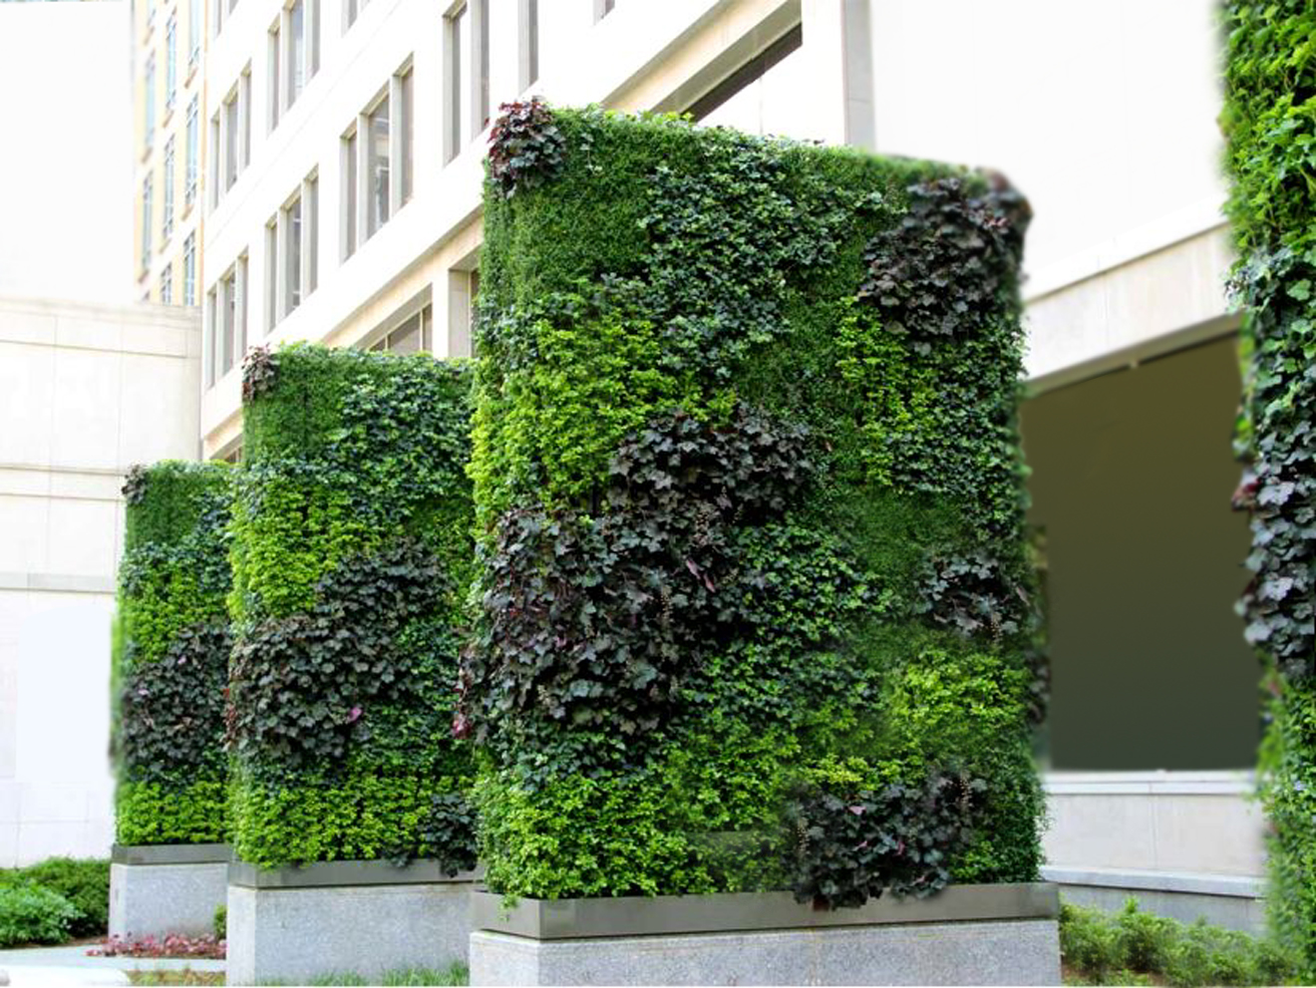
Gambar 1. Hidroponik sistem tower
Sumber: http://www.powerhousehydroponics.com/4-commercial-vertical-farms-worth-attention/
Penerapan sesuai gambar 1 cocok untuk di lingkungan terbuka. Dengan pembuatan hidroponik sistem aquaponic, maka pemanfaatan lahan yang dibutuhkan akan semakin efisien, selain itu penataan lebih rapi dan asri. Rancangan ini cocok ditempatkan di lokasi taman belakang Binus Anggrek, dimana sudah terdapat kolam ikan yang sudah difasilitasi pompa air.
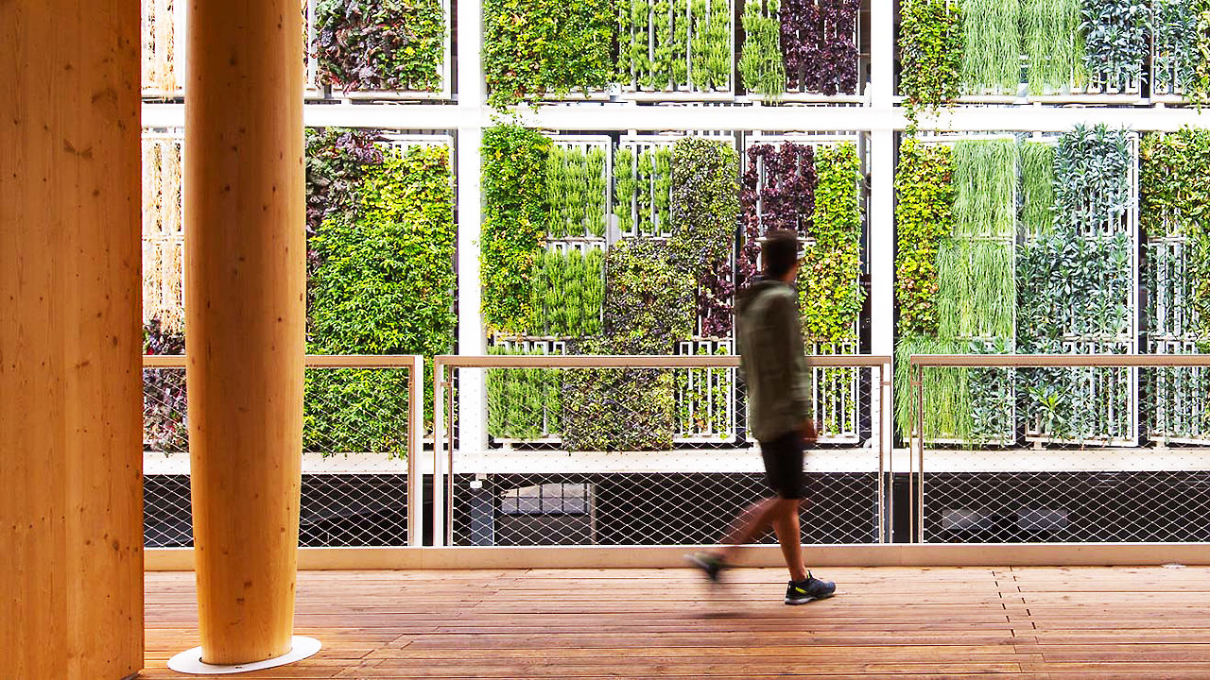
Gambar 2. Hidroponik sistem tower
Sumber: http://www.fastcoexist.com/3052538/these-vertical-farms-turn-unused-city-wall-space-into-gardens-that-grow-your-lunch

Penerapan seperti gambar 2 sangat cocok di terapkan di dinding atau pagar, dimana tanaman dipasang pada pagar yang dibentuk dari pipa paralon dan menempel pada dinding atau pagar. Keuntungannya adalah pemanfaatan lahan dan mempercantik lingkungan kampus.
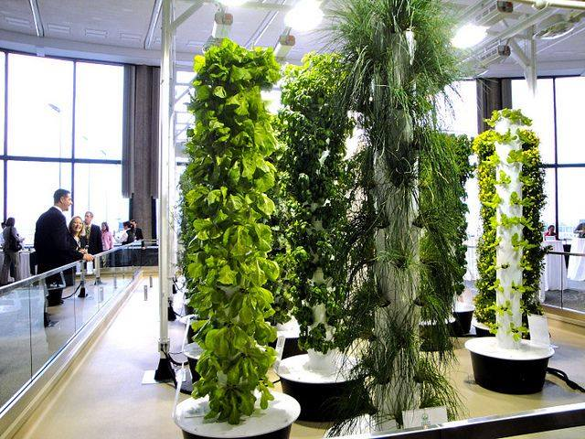Gambar 3. Hidroponik sistem tower

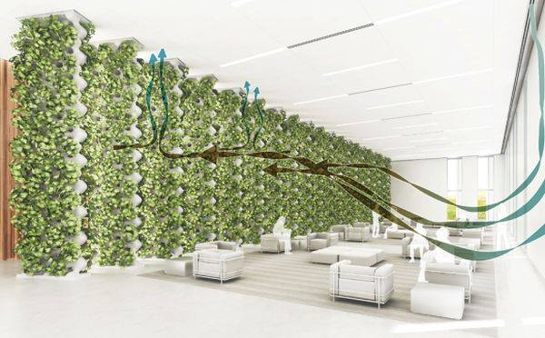
Gambar 4. Konsep hidroponik sistem tower
Rancangan pada gambar 3 dan 4 sangat cocok ditempatkan di lokasi indoor karena penataannya lebih rapi dan cantik. Rancangan tersebut dapat diimplementasikan di dalam gedung kampus Binus yang terpapar sinar matahari, karena sebagian bangunan Binus menggunakan kaca yang dapat dilalui sinar matahari.

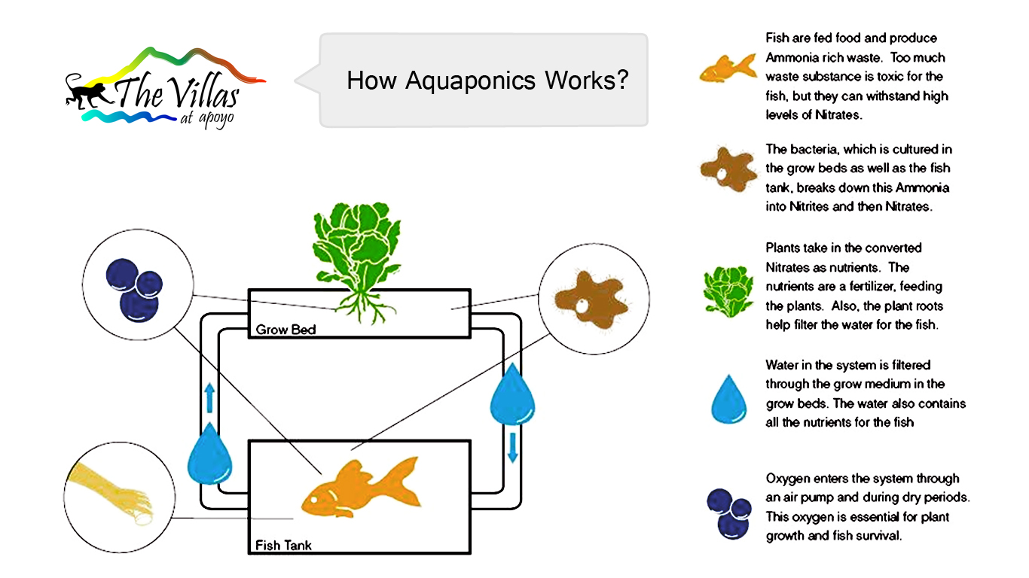
Gambar 5. Hidroponik sistem aquaponics
Sumber: http://aquaponicsplan.com/aquaponics-organic-gardening/

  - Sistem NFT (Nutrient Film Technique) dan sistem Tower
Teknik NFT dan tower dapat dimanfaatkan di lingkungan Binus, khususnya di taman bagian depan dan belakang, di depan A&W, di lobby, koridor dan lokasi lainnya yang beruangan kaca serta terkena cahaya matahari.
  - Aquaponic
Teknik aquaponic seperti pada gambar 5 dapat dimanfaatkan di lokasi taman Binus yang telah tersedia pompa dan kolam ikan sehingga taman dapat dimanfaatkan secara produktif.

- Biaya instalasi sistem hidroponik, air, listrik dan kebutuhan hidroponik
Berdasarkan rapidtables.com, rumus yang digunakan untuk menghitung besar konsumsi listrik pada pompa air perjam adalah:
$E_{(kWh)}= P_{\left(w\right) }× t_{hr} ÷1000$ ,
Atau:
Kilowatt – hour = watt × hour ÷ 1000
Dimana:
$E_{(kWh)}$ : Energi
$P_{\left(w\right) }$ : Daya pompa
$t_{hr}$ : Waktu (jam)
$$E_{(kWh)}=60 ×1 ÷1000 =0.06 kWh$$

Tabel 1. Tarif Tenaga Listrik (Tarif Adjusment) Bulan Juli 2016
No | Golongan Tarif | Batas Daya | Reguler |  | Pra Bayar  (Rp/kWh)
 |  |  | Biaya Beban/ RpkVA/bulan | Biaya Pemakaian (RpkWh) dan Biaya kVArh(RpkVArth)
 | R-1/TR | 1.300 VA | *} | 1.412,66 | 1.412,66
 | R-1/TR | 2.200 VA | *} | 1.412,66 | 1.412,66
 | R-2/TR | 3.500 s.d 5.500 VA | *} | 1.412,66 | 1.412,66
 | R-3/TR | ≥ 6.600 VA | *} | 1.412,66 | 1.412,66
 | B-2/TR | 6.600 VA s.d 200 kVA | *} | 1.412,66 | 1.412,66
 | B-3/TM | > 200 kVA | **] | Blok WBP = k × 1.009,65  Blok LWBP = 1.009,65  kVAArth = 1.086,62 ****] | -
 | I-3/TM | > 200 kVA | **] | Blok WBP = k × 1.009,65  Blok LWBP = 1.009,65  kVAArth = 1.086,62 ****] | -
 | I-4/TT | ≥ 30.000 kVA | ***] | Blok WBP =  Blok LWBP = 972,76  kVAArth = 972,76 ****] | -
 | P-1/TR | 6.600 VA s.d 200 kVA | *] | 1.412,65 | 1.412,65
 | P-2/TM | > 200 kVA | **} | Blok WBP = k × 1.009,65  Blok LWBP = 1.009,65  kVAArth = 1.086,62 ****] | -
 | P-3/TR |  | *] | 1.412,65 | 1.412,65
 | L/TR.TM.TT |  | - | 1.595,65 | -
Referensi dan keterangan : http://www.pln.co.id/wp-content/uploads/2016/07/07_TA.png
Perhitungan anggaran listrik /hari (diasumsikan P-3/TR Rp. 1.412,65) adalah:
B (/hari) = Total kWh × waktu (hari) ÷ 1000 × tarif per-kWh
= 60 × 24 ÷ 1000 × 1.412,65
= Rp. 2.034,21
Catatan: anggaran listrik di atas merupakan anggaran kebutuhan listrik dalam 1 hari (24 jam).
Sehingga anggaran kebutuhan listrik untuk pompa air dalam 1 bulan adalah:
B (/bulan) = B (/hari) × 28
= Rp. 56.958,05
- Biaya Instalasi Media Hidroponik:
Dengan mengacu pada sistem hidroponik sederhana seperti pada gambar aquaponic di bab sebelumnya, maka estimasi penggunaan biaya yang terhitung sesuai harga pasaran adalah sebagai berikut:
1. harga talang air Rp 20.000/meter (sudah dilobangi 10 lobang)
sumber: https://www.tokopedia.com/devanfarm/kit-pipa-hidroponik-jadi

2. Netpot Rp. 500/pc (ukuran 5 cm sesuai lobang paralon)
sumber: https://www.tokopedia.com/rockwool/netpot-hidroponik-1

3. Nutrisi AB Mix Rp 20.000 (untuk 100 liter air)
sumber: https://www.tokopedia.com/anekahidroponik/pupuk-nutrisi-ab-mix-hidroponik-sayur-j-mix-250gr-pekatan-500ml

4. Rockwool Rp 54.000 (1 slab = panjang 100 cm x lebar 15 cm x tinggi 7,5 cm)
sumber: https://www.tokopedia.com/hydropedia/rockwool-cultilene-media-tanam-khusus-hydroponic-1-slab

5. Pompa aquarium power head AQUA KING AK-105 60 watt Rp. 130.000
Sumber: https://www.tokopedia.com/beautypetshop/pompa-aquarium-power-head-aqua-king-ak-105-60-watt

6. Paket benih sayuran Rp. 25.000
Sumber: https://www.tokopedia.com/zengarden/bijipaket-benih-sayuran

Untuk masa percobaan, pipa paralon yang akan di ujicobakan adalah sepanjang 2m, dengan total netpot yang digunakan 20. Nutrisi AB Mix akan dibeli sesuai harga 1 sachetnya (Rp 20.000), pompa yang digunakan akan menggunakan pompa air dari binus, dan paket benih menggunakan 1 jenis paket (Rp 25.000).
Total estimasi percobaan implementasi akan berkisar Rp 149.000 sampai Rp Rp 279.000 tergantung apakah penggunaan pompa air dari binus boleh digunakan atau tidak.

Adapun beberapa lokasi Binus yang sangat cocok sebagai lokasi instalasi hidroponik antara lain:
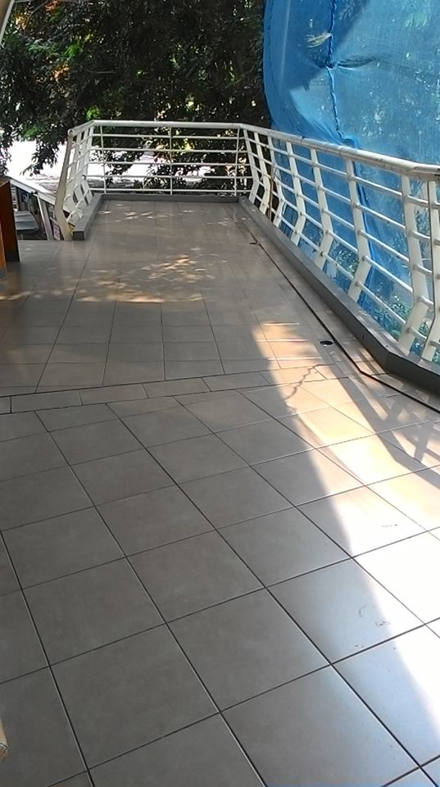
Gambar 6. Teras belakang Binus anggrek
Teras belakang Binus Anggrek sangat cocok sebagai instalasi hidroponik sistem NFT karena lokasi tersebut terkena cahaya matahari secara langsung dan memiliki atap yang berfungsi sebagai pelindung tanaman apabila terjadi hujan

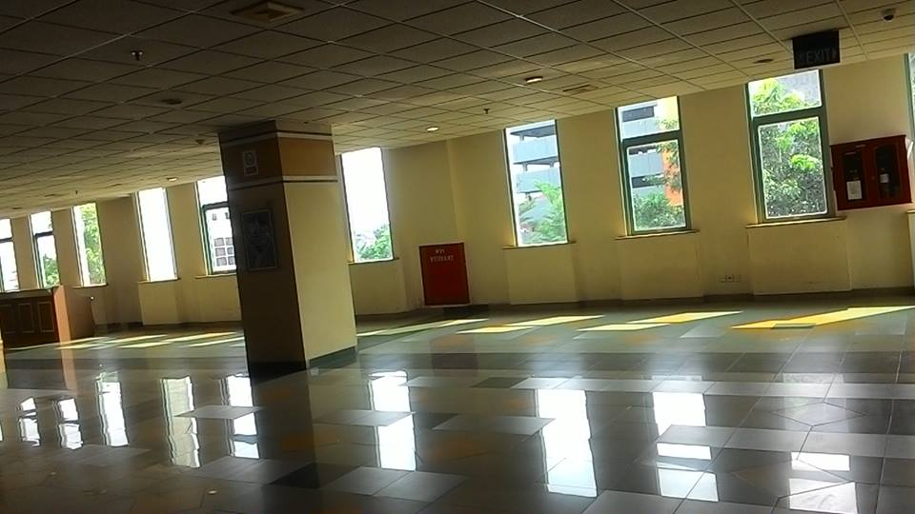
Gambar 7. Koridor Binus Anggrek gedung lama
Koridor Binus Anggrek tepatnya di bagian gedung lama merupakan tempat yang cocok dijadikan sebagai tempat mediasi hidroponik, karena ruangan ini memiliki jendela yang cukup banyak dan dimasuki cahaya matahari. Selain itu, ruangan ini juga terlihat kosong, sehingga sistem tower sederhana sangat cocok ditempatkan di lokasi tersebut. Sistem tower dapat dipindahkan dan ditata sesuai denah ruangan apabila koridor dibutuhkan untuk acara-acara rutin di Binus, sehingga tidak menghalangi fungsional ruangan tersebut.

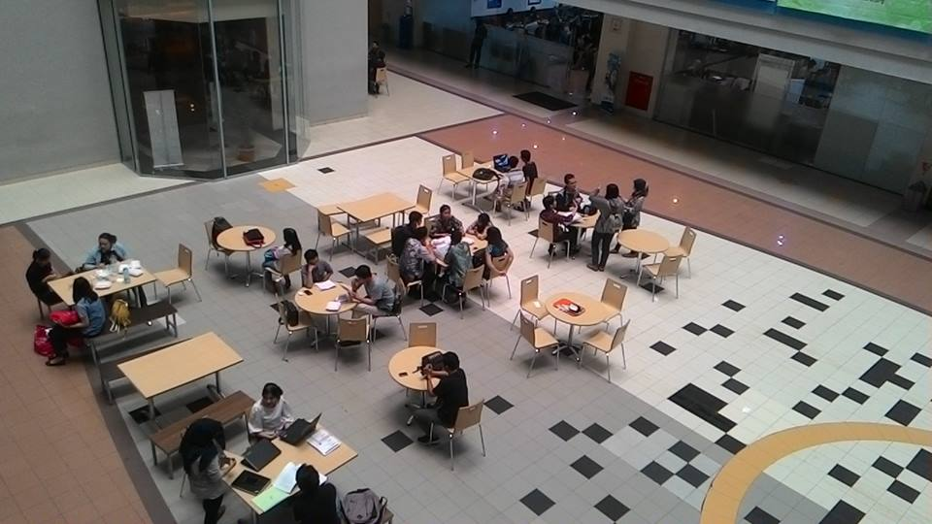
Gambar 8. Ruangan Binus depan A&W
Ruangan pada gambar 8 sering dimanfaatkan mahasiswa sebagai tempat bersantai atau untuk acara-acara tertentu. Ruangan ini disinari matahari dari atap paling atas bangunan Binus, sehingga lokasi ini sangat cocok untuk lokasi instalasi hidroponik sistem tower dan NFT, sekaligus sebagai sarana utama lokasi green campus.

Gambar 9. Kolam ikan di samping mushola Binus Anggrek
Lokasi pada gambar 9 sangat cocok sebagai lokasi instalasi aquaponic. Dimana kolam pada gambar 9 sudah difasilitasi dengan pompa sebagai sistem pengairan. Media tanam dapat dirangkai membentuk tower memanjang ke atas agar memenuhi luas dinding di samping kolam. Sehingga menghasilkan suasana yang asri, rapi dan sejuk.

ROI:
Dalam usulan ini, keuntungan bagi perusahaan tidak dalam bentuk keuntungan pendapatan masuk, namun keuntungan berdasarkan faktor yang tidak dapat diukur secara angka seperti:
  - Pemanfaatan taman baik dari segi penghijauan lingkungan lebih maksimal dan efisien
  - Hasil tanaman dapat dimanfaatkan untuk kebutuhan pangan
  - Penggunaan fasilitas yang sudah ada di kampus Binus lebih efektif
  - Perawatan taman lebih mudah dan bersih
  - Kepedulian binusian terhadap green campus dan sosial
  - Pemanfaatan lahan lebih efektif
  - Nama baik binus semakin baik dimata masyarakat

Apabila suatu saat ini dikembangkan menjadi lahan bisnis, menurut sumber http://erakini.com/bisnis-hidroponik/, 1 Kg selada hidroponik yang di jual ke supermarket rata-rata berkisar Rp. 35.000, dengan biaya total operasional dan penanaman selada sekitar Rp 20.000. Singkat kata, 1 Kg tanaman bisa menghasilkan keuntungan Rp 15.000. Dalam 1 tahun, bisa terdapat 6 – 12 siklus penanaman (30 – 85 hari). Dan keuntungan yang bisa didapat apabila terjadi 6 siklus dalam 1 tahun dan total tanaman yang dihasilkan adalah 1 Kg selada, maka Rp 90.000 bisa dihasilkan dan menutup setengah investasi modal awal. Apabila dikembangkan menjadi 2 Kg dst maka akan menghasilkan keuntungan yang berlipat pula.
Informasi ini juga bisa di publikasikan saat melakukan training ke mahasiswa maupun ke masyarakat sekitar. Agar jiwa entrepreneur tumbuh tidak hanya pada mahasiswa, tapi juga pada masyarakat.

6. Resiko Proyek (Project Risk)
- Apabila listrik mati dan tidak ada listrik cadangan maka sistem pengairan akan mati, dan tanaman hanya dapat bertahan segar selama 4 jam.
- Apabila tempat penampung nutrisi air tercampur dengan air hujan maka ph air akan berubah.
- Apabila talang air tidak dibersihkan selama 1 bulan, akan timbul jamur yang akan merusak kualitas tanaman.

